**华润啤酒2023届春季校园招聘简章**

华润是一家植根香港的大型央企，世界五百强排名第70位，多元化产业集团。华润啤酒是华润集团旗下大消费板块的一员，下设华润雪花和华润酒业，分别经营啤酒与白酒两大业务。华润雪花是一家生产、经营啤酒的全国性的专业啤酒公司，在中国运营62间啤酒厂，年销量破千万千升，连续12年上榜《中国500最具价值品牌》，连续9年问鼎中国品牌力指数啤酒行业第一，品牌价值突破1900亿元。华润酒业则专注于白酒市场，目前已经收购了景芝白酒、金种子、贵州金沙等白酒企业。

华润啤酒旗下拥有丰富的产品线，有主打年轻群体、酷炫的“superX”，进军高端市场、更符合国人口味的“匠心营造”，以及高颜值、柠香清爽的淡啤酒“马尔斯绿 Mars Green”和极富野性、奔放的包装设计，入口绵柔的“黑狮”白啤等等。2019年，华润啤酒与喜力集团达成长期战略合作，拓展高端啤酒市场。2021年，华润啤酒牵手景芝白酒，2022年，入驻金种子，收购贵州金沙酒业，进军中国白酒市场。

华润啤酒以“引领产业发展，酿造美好生活”为使命，深度诠释“每一个人都不简单，每一瓶酒才放光彩”的雪花精神，矢志与消费者、员工、股东、合作伙伴一起引领商业进步，共创美好生活，成为消费者信赖、员工自豪、行业领先的国际化酿酒企业。

|  |  |  |
| --- | --- | --- |
| **招聘岗位** | **学历** | **专业要求** |
| 销售培训生 | 本科 | 不限，市场营销、经济管理、食品、生物等相关专业优先 |
| 市场营销 | 本科 | 市场营销、新媒体运营、广告学等相关专业 |
| 销售管理 | 本科 | 市场营销、工商管理、经济管理等专业 |
| 生产运行 | 大专 | 食品、酿造、发酵、生物工程、 机械、自控、电气等相关专业 |
| 生产技术 | 本科 |
| 生产维修 | 大专 | 机械、电气、设备等相关专业 |
| 设备工程 | 本科 | 机械、电气、自动化、自控等相关专业 |
| 检验 | 大专 | 食品、酿造、发酵、化学、生物等相关专业 |
| 信息技术 | 本科 | 计算机科学与技术、软件工程、信息管理与信息系统等相关专业 |
| 研发 | 本科 | 生物、发酵类专业 |
| 环境健康  和安全 | 本科 | 环境保护、环境工程等相关专业 |
| 科技服务 | 本科 | 研发、技术等理工类专业 |
| 专业职能类 | 本科 | 财会、人力资源、物流管理、供应链管理、工商管理、行政管理、法律、数学、思想政治教育等相关专业 |

**工作地点**：**全国各省市**，详情请登录华润雪花招聘官网

**薪酬构成**：基本工资、月度奖金、年终奖、津贴补贴等

**福利待遇**：六险二金（社会保险、补充商业保险、住房公积金、企业年金）、节日福利、带薪休假、健康体检等

华润啤酒拥有全面的职业发展体系，为员工提供双通道职业发展路径。华润学习与创新中心为员工提供具有针对性和差异化的培养项目，覆盖大学应届毕业生、中基层关键岗位、高级经理人等，是传播文化、交流经验、创新思想的平台，是员工成长的摇篮。

了解更多信息请关注“雪花啤酒招聘”微信公众号，我们会及时推送相关内容。

“雪花啤酒招聘”微信公众号 网申通道：career.snowbeer.com.cn

 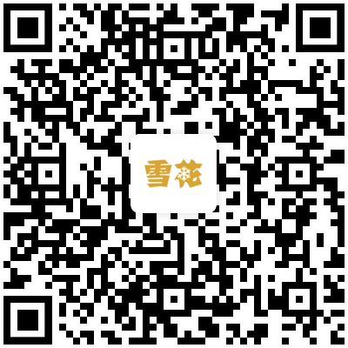

（选择校园招聘） （选择校园招聘）